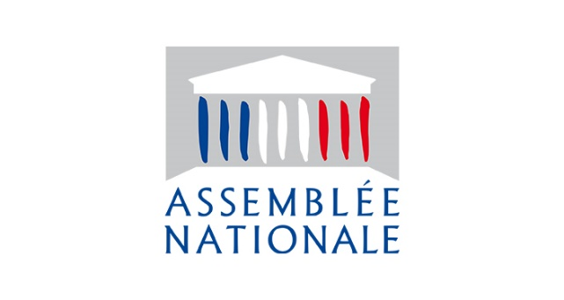

Communiqué du député Jean-Pierre VIGIER
28 février 2023

Fermetures de classes : Jean-Pierre VIGIER soutient la sauvegarde du tissu éducatif rural

Jean-Pierre VIGIER s’est rendu, le 27 février, devant l’école de Blesle pour soutenir les personnels et parents d’élèves mobilisés contre la fermeture d’une classe.
Le député précise que fermer une classe dans nos écoles rurales conduit à remettre en cause l'attractivité d'un territoire et à rompre le droit à l’instruction scolaire. Ces écoles rurales et de proximité jouent un rôle fondamental dans la vitalité des communes.
Jean-Pierre VIGIER est convaincu que, à l’instar de l’accès aux soins ou au numérique, l’accès à l’éducation, dans nos campagnes, se trouve également être la victime de grandes inégalités. A cet égard, il alerte régulièrement le Gouvernement sur les lacunes de la carte scolaire qui pénalise lourdement les territoires ruraux.
Dès lors, le député rappelle que la ruralité n’a pas à devenir la variable d’ajustement des politiques éducatives. Il s’oppose résolument à une vision purement comptable de la carte scolaire qui oublie les logiques d’aménagement du territoire.
Alors que les dispositifs d’éducation prioritaire ont vocation à favoriser l'équité territoriale, il déplore que les campagnes soient largement oubliées. Ces territoires, dont les personnels éducatifs sont pleinement engagés, ne sauraient payer le prix d’une gestion technocratique et hors-sol des écoles rurales.
Plus globalement, Jean-Pierre VIGIER alerte le Gouvernement sur la dégradation du tissu éducatif rural qui prend part à la pénurie d’enseignants et au recul des services publics.
Il a adressé, sur cette question, un courrier à Pap Ndiaye, sollicitant une prise de conscience du Gouvernement quant à ces enjeux déterminant pour l’avenir de la Haute-Loire.

